"RENACER PRFÉTICO: MEDELLÍN, ROMERO FRANCISCO"
12 al 14 de octubre de 2018

CANONIZACIÓN MONSEÑOR ROMERO

Ficha 1: La conversión de un obispo conservador.
Ficha 2: Monseñor Romero, profeta y mártir de la fe.
Ficha 3: Monseñor Romero y la renovación de la Iglesia.
Ficha 4: Monseñor Romero y la transformación de la sociedad.

FICHA 2: MONSEÑOR ROMERO, PROFETA Y MÁRTIR DE LA FE

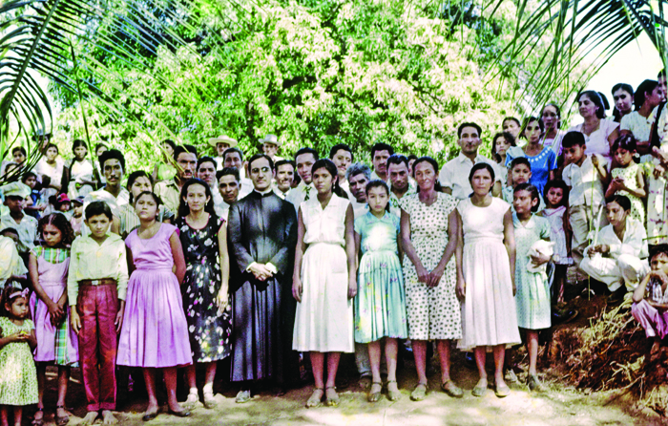
Introducción. Los profetas eran conocidos en el Antiguo Testamento, como personas escogidas por Yahvé para asumir una función pública y hablar en su nombre para todo el pueblo. Hablar no solamente de temas religiosos, sino en particular de las situaciones de injusticia y defender a los pobres de los abusos de las clases dominantes. Juan Bautista fue un profeta (cf. Mt 11, 9). Jesús se atribuyó a sí mismo la condición de profeta (cf. Lc 13, 33) y el Nuevo Testamento lo considera como el enviado principal para hablar en nombre de Dios.

1. Monseñor Romero, profeta contemporáneo

1. Monseñor Romero, escogido para hablar en nombre de Dios. Como arzobispo hablaba en nombre de la Iglesia. Pero su profecía tenía raíces más hondas, en el mismo Dios: "Nuestra única grandeza es la apertura hacia Dios y el decirle, como los profetas: 'Aquí estoy, Señor. Envíame'" (Homilía 8 de julio de 1979).

2. Monseñor Romero, profeta con el pueblo. "Nunca me he sentido profeta en el sentido único en el pueblo, porque sé que ustedes y yo, el pueblo de Dios, formamos el pueblo profético" (Homilía 8 de julio de 1979).

3. Como los profetas del AT, Monseñor Romero no podía quedarse callado: "No podemos callar, queridos hermanos, como la Iglesia profética en un mundo tan corrompido, tan injusto. Sería de veras la realización de aquella comparación tremenda: 'Perros mudos'. ¿De qué sirve un perro mudo que no cuida la heredad?" (Homilía 8 de julio de 1979).

4. La palabra del profeta es histórica. El profeta proclama lo que Dios piensa, lo que Dios quiere, la voluntad de Dios en la realidad histórica con toda su complejidad. No habla sólo de temas religiosos o de aspectos relacionados con el culto: "Una predicación que no tuviera que encarnarse en el proyecto salvífico de Dios en las vicisitudes trágicas, dolorosas o esperanzadoras de nuestra realidad, no sería un cristianismo auténtico" (Homilía 24 de diciembre de 1978).
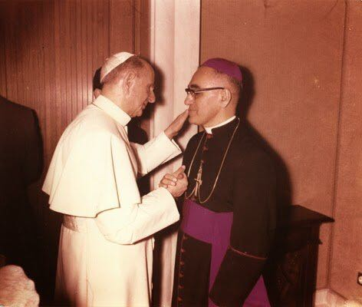
5. La palabra del profeta es conflictiva. En medio de los conflictos que atravesaban la vida social y política de El Salvador durante la época de Monseñor Romero, él proclamó claramente: "Si es verdadera, la Palabra de Dios lleva algo explosivo y no muchos la quieren llevar. Si fuera dinamita muerta, ya nadie tendría miedo" (Homilía 9 de septiembre de 1979).

6. La palabra del profeta lleva a la liberación. Monseñor Romero respondía: "Muchas veces me han preguntado aquí en El Salvador. ¿Qué podemos hacer? ¿No hay salida para la situación de El Salvador? Y yo, lleno de esperanza y de fe, no sólo con una fe divina, sino con una fe humana, creyendo también en los hombres, digo: Sí, hay salida" (Homilía 18 de febrero de 1979).

Monseñor Romero, mártir de la fe

1. Monseñor Romero supo que algunos no lo querían. "Yo sé que he caído mal a mucha gente, pero sé que he caído bien a todos aquellos que buscan sinceramente la conversión de la Iglesia" (Homilía 21 de agosto de 1977).

2. Monseñor Romero recibió amenazas. "Quisiera aclarar un punto. Se ha hecho bastante eco a una noticia de amenazas de muerte a mi persona. Quiero asegurarles a ustedes, y les pido oraciones para ser fiel a esta promesa, que no abandonaré a mi pueblo, sino que correré con él, todos los riesgos" (Homilía 11 de noviembre de 1979).

3. Monseñor Romero sabía que su muerte se acercaba. "Hablo en primera persona porque esta semana me llegó un aviso de que estoy yo en la lista de los que van a ser eliminados la próxima semana. Pero que quede constancia de que la voz de la justicia nadie la puede matar ya" (Homilía del 24 de febrero de 1980).

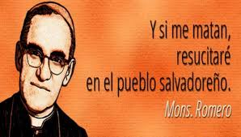
4. Su muerte será signo de resurrección. "Si me matan resucitaré en el pueblo salvadoreño. Como pastor estoy obligado a dar la vida por quienes amo. Que son todos los salvadoreños. Mi muerte, si es aceptada por Dios, será por la liberación de mi pueblo y como testimonio de esperanza en el futuro. Un obispo morirá, pero la Iglesia de Dios, que es el pueblo, no perecerá jamás"

